**鉛作業健康服務工作指引**

**(試用版)**

**目 錄**

壹、導論 3

貳、鉛作業之危害特性說明 4

參、鉛危害與風險評估事項 5

肆、鉛作業勞工健康檢查分析與管理 11

伍、健康服務工作流程圖 14

陸、鉛作業選工配工原則及注意事項 17

柒、鉛作業職場健康促進計畫之擬訂推動與評量 19

捌、鉛作業相關資源(含事業單位、政府機構及其他組織) 20

玖、結 論 22

拾、範例 293

拾壹、鉛作業防護計畫檢核表 29

拾貳、參考文獻 32

指引撰寫者：莊弘毅

**壹、導論**

鉛是除了鐵以外使用最廣泛的重金屬，因為鉛的高密度、柔軟、低熔點、抗腐蝕性和可以當做游離輻射線的屏蔽。早在6000年前人類就知道使用鉛作成容器及塑造偶像，隨著年代的演變，鉛的應用越多，例如銲錫、印刷字模、黃銅製品、青銅製品等。化合物被廣泛且多樣性的運用，特別是含鉛油漆、顏料或色料之調製、鉛蓄電池製造或回收、鉛玻璃製造或加工、陶瓷器的釉藥、廢五金回收、汽車散熱器、建築營造或拆除和靶場操作等等。但是鉛非人體所需的必要元素，暴露到鉛，也陸續有許多鉛中毒的報告發表，使我們對鉛的危害有更深刻的瞭解1-2。

由於經濟、工業的快速發展，職業衛生教育的輕忽，環境保護規定的寬鬆，台灣地區從民國45年起即有鉛中毒的個案和流行病學報告3 。因其危害常是慢性長期暴露所造成，而許多症狀又多非特定性，因此認定上常有困難，導致勞工作業的權益無法獲得保障，健康上的危害無法獲得補償。此外由於鉛危害屬於慢性暴露，在職業病發生之前仍有健康的不良影響，希望藉由醫師、護理師與工業安全衛生專家所組成之健康照護團隊，提供事業單位基本職業健康照護，讓職場安全健康更向前邁進一步。

**貳、鉛作業之危害特性說明**

由鉛的生物暴露指標(一般以血鉛濃度為指標)，建議空氣容許濃度標準為0.05毫克/每立方公尺(mg/m3)或 50 微克/每立方公尺(ug/m3)為職業鉛與鉛無機化合物的空氣標準4，這個數值預期可將人體的健康危害降至最低，這些鉛對健康的危害包括：造血低下、降低神經傳導速度、週邊神經病變、可能的腎功能傷害、精蟲變異。

建議空氣中鉛容許濃度標準，必須確認血鉛值可保護鉛工人終生的工作健康，因為血鉛值與工作環境中空氣鉛濃度，這兩者是有相關性的。在鉛的毒理資料顯示，一個長期暴露於鉛的成人只要能將血鉛濃度降低至20 ug/dL (20 微克/每100毫升全血) 以下可以讓工人潛在的健康危害降低，因此空氣容許濃度標準是用來保持工人血鉛濃度低於20 ug/dL以下，控制或維持這樣的血鉛濃度值也必須控制非空氣中的暴露鉛來源，例如工廠的環境清潔維護、 嚴格的個人清潔衛生、禁止在有鉛污染的環境中吃、喝、抽煙等等5。

懷孕時鉛暴露造成小孩智力發展的損害，研究顯示鉛暴露在產前母親或臍帶血鉛大約在10~20ug/dL會使得產後胎兒發生認知損傷。因此，0.05毫克/每立方公尺(mg/m3)的標準不適用懷孕或即將懷孕的女性工作人員。在懷孕時或即將懷孕的女性工作人員，建議調離鉛暴露工作場所。生產完後第二年的生活，除其他來源的鉛，更應該注意職業工作環境中的鉛粉塵附著於衣物或頭髮，以免影響孩童的智力發展。

在鉛的致癌性方面，動物實驗已被證實，人體實驗還未確定。目前被定為ACGIH等級A3的致癌性以及IARC等級2A的致癌物6。

**參、鉛危害與風險評估事項**

**一、健康危害**

鉛中毒的症狀、徵兆與神經、血液、腎、胃腸道、及心血管系統有關。並沒有特別的症狀、徵兆可作為鉛中毒的診斷指標。就算已經造成了嚴重的傷害，也可能沒有表現出任何明顯的症狀。以下將分為急性及慢性中毒分別介紹之：

(一)急性中毒：急性鉛中毒不常見且一般由於食入溶於酸中的鉛化合物或者吸入鉛蒸氣所造成，最常發生在有異食癖病史的小孩身上。在嘴裡的局部作用產生明顯的收歛性、口渴、及金屬味道。隨即造成反胃，腹痛及嘔吐。因為有氯化鉛的關係，嘔吐物可能為乳狀的，且會產生腹痛，雖然腹痛會很厲害，但其與慢性中毒不同。而糞便因為硫化鉛的關係而可能為黑色，且可能出現腹瀉或便秘。如果有大量的鉛很快的被吸收時，在腸胃道大量失去液體後會產生休克。急性的中樞神經系統症狀包括感覺異常、疼痛、及肌肉無力。有時會出現急性溶血而造成嚴重貧血及紅血球素尿。腎臟受到傷害時會出現尿量減少及尿的改變。可能在一、二天內死亡。如果病人幸而存活，可能出現類似慢性鉛中毒特有的徵候及症狀，症狀包括厭食、嘔吐、不適、痙孿，可能導致永久腦部損壞和可逆性的腎傷害。

(二)慢性中毒：小孩體重減輕、虛弱、貧血，神經行為不足。成人表現在不明確的胃腸道及中樞神經的痛病，腹絞痛及腕垂症較罕見。慢性鉛中毒(plumbism) 可分為 6 類症狀:胃腸道、神經肌肉、中樞神經系統、血液、腎臟及其它方面；其可分別發生或數種同時發生。神經肌肉及中樞神經系統的症狀通常起因於嚴重暴露，而腹部症狀則是一種非常緩慢及不知不覺性中毒的常見症狀。 此外，高血壓與鉛暴露的關係也已經被證實。在美國，中樞神經的症狀通常發生在小孩身上，而胃腸道症狀則常出現在成人身上。更甚者90％的鉛會儲存於骨骼，它的生物半衰期大於20年，而存於此的鉛含量，會隨著年齡的增加而增加7-9。

**二、鉛作業危害評估**

鉛中毒由於牽涉到污染源的嚴重程度、暴露作業時間的長短、個人衛生、飲食習慣、年齡、性別、遺傳體質因素等差異，表現從無自覺症狀、非特異性症狀、器官系統病變，甚至急性鉛腦症等。臨廠服務醫師在問診職業史及病史時應對下列各項予以仔細考慮與評估：

(一)作業經歷之調查：

依照規定工作項目或地點符合「鉛中毒預防規則」所稱之鉛作業，即應調查其作業經歷。但是鉛中毒預防規則所稱之鉛作業項目多且不易明白。一般而言，如上文所述之職業或作業之工人皆應特別紀錄其職業史。問診上要注意的有：詳細描述他的工作，包括時間、地點、使用的機械及鉛化物與其他物質，進入這個工作多久，以及有多少工人在他的部門和他們有沒有輪班、怎麼輪班。此外，抽煙、個人衛生習慣及生育狀況與消化系統、心臟血管系統及神經系統等既往病史之詢問也是重要的。

(二)自覺和他覺症狀：

鉛中毒的症狀、徵兆與神經、血液、腎、胃腸道、及心血管系統有關。並沒有特別的症狀、徵兆可作為鉛中毒的診斷指標。就算已經造成了嚴重的傷害，也可能沒有表現出任何明顯的症狀。可使用問卷的方式調查，例如勞工健康保護規則(2011年1月修訂)附表十七。

(三)臨床理學檢查時，齒齦鉛緣之有無與血液系統、消化系統、腎臟系統及神經系統之物理檢查有助於疾病的診斷：

1.齒齦緣之鉛線檢查注意與齒垢區別，必要時請牙醫洗牙之後檢查比較可靠。

2.血液系統方面需多注意是否有貧血的徵候：結膜,皮膚,甲床等之蒼白現象。

3.特別注意最近三個月是否經常有下列症狀：腹痛、噁心、便秘、嘔吐、食慾不振、腹瀉等之消化系統的徵候。

4.腎臟系統方面需注意是否有下肢水腫，眼臉浮腫等現象。

5.神經系統之物理檢查需進行肌力及肌腱反射檢查，注意垂腕或垂足等現象。

(四)鑑別診斷：

1.若有貧血，須注意鑑別診斷，例如，輕度地中海型貧血或其他原因造成之缺鐵性貧血。

2.神經系統之異常尤須進一步安排檢查以排除代謝性週邊神經病變、酒精性及其它有機溶劑神經病變、腦部病變，如退化性失智、癲癇、腦瘤等。

3.消化系統的徵候，例如腹痛，需與腹部急症鑑別，曾有鉛腹絞痛被誤以為急性闌尾炎來處理。

(五)實驗室和臨床檢查：

|  |  |
| --- | --- |
| 檢查項目 | 說明 |
| 血球比容量值、血色素及紅血球數之檢查。 | 若有貧血，須注意鑑別診斷，例如，輕度地中海型貧血或其他原因造成之缺鐵性貧血。 |
| 尿蛋白及尿潛血之檢查。 | 尿蛋白陽性者，須注意鑑別診斷，例如，體檢前之性行為或劇烈運動。 |
| 血中鉛之檢查。 | 一定要參加「血鉛測定實驗室品質管制計畫」，且比試合格的醫療院所或檢驗室才得檢測血中鉛濃度。 |
| 血壓檢查。 | 在許多研究中概括一致的結果，血鉛與血壓是有對數函數的關係，兩倍的血鉛增加會使得血壓上升1~2mmHg。 |
| 尿中鉛之檢查。 | 一般尿中鉛含量因水份攝取量、腎功能與時段不同皆會影響其鉛的排出量，所以即使經過肌酸酐校正也無法明確的反應所受的鉛暴露，收集24小時尿液，算其每日尿中鉛總排出量，比較能有效地反應鉛吸收的增加，據統計如每日尿鉛總排出量大於80微克，則有鉛危害的可能。 |
| 腎功能檢查。 | 初期影響近端腎小管及亨利環，而有蛋白尿、糖尿、磷酸尿和其他腎小管功能障礙，長期暴露則造成腎間質纖維化、腎血管硬化而減少尿酸分泌，臨床上產生腎衰竭、高血壓與痛風等現象，此為不可逆的傷害。 |
| 鋅紫質原(Zinc protoporphyrin, ZPP)或游離血紅素紫質原(Free erythrocyte porphyrins, FPP)檢察。 | 可反應2-3個月前的鉛負荷狀況，雖然其敏感度高，但偽陽性與偽陰性比例仍高。 |
| 神經系統檢查。 | 分為周邊神經檢查，以神經傳導速率與肌電圖為主，輔以感覺檢查，如振動感覺、熱覺、電覺閥值等；中樞神經檢查，以腦波、神經行為檢查為主，輔以電腦斷層或磁振造影掃描等。 |
| 鉛動員試驗(Lead mobilization test)。 | 以1公克CaNa2-EDTA作靜脈點滴注射，然後收集24小時尿液鉛排出總量量，計算尿鉛總微克比CaNa2-EDTA（毫克數），如大於1，則稱鉛動員試驗陽性，此方法於例行篩檢並不適宜，一般只用為確立診斷。 |
| 骨鉛檢查。 | 90％以上的鉛會儲存於骨骼中，它的生物半衰期在疏鬆骨約3-5年；在緻密骨約20-35年，故存於此的鉛含量，會隨著年齡的增加而增加。代表長期的暴露量。目前有K軌域X光散射螢光儀(K-x-ray fluorescence, KXRF)來測定疏鬆骨(如patella bone)與緻密骨(如 tibia bone)中的鉛含量，為一種非侵入性的檢查方法。 |

(六)作業場所風險評估：針對勞工作業場所也應進行作業環境測定，醫護人員可會同工安人員定期針對鉛作業場所進行環境中鉛劑量之暴露濃度測定，確定勞工暴露鉛濃度是否在法規規定之容許暴露濃度範圍內。而勞工在作業時的防護具使用習慣、作業完畢後的個人衛生習慣、作業場所的清潔度也都需要納入風險評估中。

**三、空氣濃度與血鉛濃度的相關性**—劑量與效應關係 (dose-response relation)

工作場所空氣中鉛暴露和可能造成的工人健康危害是一個重要的橋樑。在人類，血鉛濃度和空氣中的鉛暴露在實驗室中已有研究發表，空氣暴露變化從0.2到36ug/m3時，血鉛濃度會從14變化到43ug/dL 9-12。在乾淨的實驗室中，空氣濃度在3.2ug/m3以下，且血鉛值少於30ug/dL時，血鉛與空氣鉛濃度的直線方程式斜率大約為1.64 13。美國環保署的回顧研究發現斜率是0.03到0.19 ug/dL血鉛per ug/m3空氣鉛，在職業暴露的斜率是較低的，且被認為是非直線關係14-16，一個可能的原因是因為工人的行為造成了非直線性的關係，例如:會尋找一些方法降低鉛的吸收，例如採取避免行為如憋氣等。此外，在短時間的高暴露也不能反映到測量上。Chambrlain指出血鉛與工作地點空氣鉛濃度是曲線關係，至少一定程度在受到微粒大小的改變(例如:塵埃濃度上升、聚集微粒增加、有穿透力的微粒等等) 11,13。

Bishop及Hill在1978年的一個分析劑量-反應關係的研究 16中包含223名工人（分別在6個工廠中），選擇1978年的原因是因為當年是最後一年的美國OSHA-PEL舊標準，次年即全面引用50ug/m3迄今。只有工人暴露於空氣鉛濃度大於200ug/m3才放入分析，作者使用Snee model 12於他們的資料所做出來的曲線，相信這比直線模式更具代表性。當作者最後得到6個工廠的結果，他們發現6個工廠決定鉛濃度的變化是非常多種，並不是僅一種原因所造成的，他們估計血鉛和空氣鉛濃度關係斜率為0.02~0.06，平均大約是0.04，理論上空氣鉛為零的Y截距血鉛濃度是24~47ug/dL 16。1972年Garside等以電池工廠工人做研究15，研究中94位工人連續一個月採集血鉛及空氣鉛濃度。血鉛(Y, ug/dL)及空氣鉛濃度(X, ug/m3)的方程式為Y=38.33+0.0536X，Y截距的血鉛值不能歸因於吸入的暴露，控制空氣濃度不會直接讓血鉛值低於38.33 ug/dL(95%信賴區間18~58 ug/dL)。0.0536的斜率與Bishop.及Hill和King 等所做的研究也相似 14-16。

**肆、鉛作業勞工健康檢查分析與管理**

一、體格檢查與健康檢查：

護理人員需安排工廠鉛作業勞工每年定期至符合資格之指定醫療機構進行健康檢查，尤其是血鉛濃度測定。另建議可依勞工保險局「勞工保險預防職業病健康檢查辦法」申請勞保預防職業病健康檢查補助。新進員工在過去甚少做體格檢查(職前健檢)，大多等到進廠之該年度健康檢查才進行體檢，建議給新進員工職前健檢，得到基礎值以備將來比較。健檢查結果依「勞工健康保護規則」的分級管理。

二、健康檢查結果異常判讀：

醫護人員在得知勞工特殊危害作業健康檢查結果後，可依照勞工血中鉛濃度數值對照下圖，可得知血中鉛濃度高低可能導致之生理異常症狀，注意勞工是否出現症狀，如有症狀出現，臨廠服務醫師則可建議該勞工是否需調離現職，或照會職業醫學專科醫師做適當的選工及配工建議，必要時請休假調養身體待恢復健康；如尚未出現症狀，則需預防症狀之發生。



(Staudinger KC. Am Fam Physician. 1998 Feb 15;57(4):719-26)

三、電腦管理健檢結果：

護理人員將體格檢查與歷年健康檢查結果，皆輸入電腦，並加以統計分析。分析的重點在於比較全廠、部門及個人各年之趨勢分析。尤其是個人年與年間變化的部分，應用於衛教效果顯著。由於將全部數年的資料一起比較，很容易篩檢出需要配工的同仁。部門的年變化亦可當作工程控制的參考。

四、行政管理:

臨廠服務醫師應積極參與建議全廠的健康檢查安排。廠方對於健康檢查之異常員工在行政管理上積極配合職業醫學專科醫師之建議。此外，亦訂定一些工業衛生及職業安全衛生健康促進政策或計畫以供全體員工遵行，如呼吸防護具使用規則等等。並積極從事選工配工原則及注意事項。依勞工健康保護規則(2011年1月修訂)附表三十八: 考量不適合從事作業之疾病，不適合從事鉛作業之疾病有: 神經系統疾病、貧血等血液疾病、腎臟疾病、消化系統疾病、肝病、內分泌系統疾病、視網膜病變、酒精中毒、接觸性皮膚疾病、心臟疾病、高血壓。

五、提出勞工個人清潔衛生檢測方法：

臨廠服務醫護人員或工安衛人員可於員工健康教育訓練時提出清潔成效檢測方法。根據勞研所所撰寫之「如何確認鉛作業勞工洗手與洗衣效果」一文中指出，可利用稀釋後的硝酸及硫酸鈉檢視勞工洗手清潔是否確實有效。先利用稀釋後的硝酸溶劑噴於清潔後之手部，再用硫酸鈉溶劑噴灑，如手部出現褐色水珠則表是有鉛殘留於手部，需再次清潔。詳細溶劑配置方法請見勞研所-「如何確認鉛作業勞工洗手與洗衣效果」(http://www.iosh.gov.tw/Book/Other_Public_Publish.aspx?P=97)。

**伍、健康服務工作流程圖**



此外根據美國加州公共衛生部所編撰之鉛作業指引，鉛作業相關之雇主與廠醫於事業單位應盡之責任為：

一、雇主之責任：

(一)監控空氣中的鉛。

(二)利用工程或工作規則/實踐控制以維持空氣中的鉛含量在0.05mg/m3 （平均連續超過8小時）。

(三)如果勞工需要，要提供口罩，或是如果需要暴露的控制。

(四)提供勞工醫療監測。

(五)提供勞工給防護衣、獨立的用餐區域、以及盥洗設施。

(六)每年訓練勞工以下事項：

1.鉛暴露來源。

2.與鉛相關的健康危害。

3.減少鉛暴露的方法。

(七)依據此標準，勞工的權益為：

1.保持空氣監測以及鉛暴露相關的醫療記錄。

2.支付勞工在醫療期間的全額薪資。

3.提供給勞工以及醫師標準的副本。

4.提供給醫師每個員工的職務、暴露程度以及個人防護具；不但要有以前的血中鉛濃度和醫療判斷。

5.檢驗結果出來後，在五天內通知勞工血中鉛濃度。

二、廠醫之責任：

(一)熟悉鉛標準。

(二)告知鉛對健康的相關危害以及適當的醫療管理。

(三)提供勞工所需的生物監測和醫療評估。

(四)決定勞工是否適任鉛作業。

(五)提供雇主開始或停止任何不適當的作業或醫療調離作業的書面建議。

(六)提供雇主關於勞工暴露於鉛的健康相關的結果。

(七)直接通知勞工任何需要進一步評估的醫療情況。

(八)在事先以書面通知勞工任何螯合療法的原因。

(九)盡可能瞭解工作環境以及任何勞工所使用的防護器具。

(十)和雇主合作以確認高暴露的工作區域或相關工作。

(十一)在五天內提出需要醫療調離的個案，傷害或疾病的醫師初步報告。

**陸、鉛作業選工配工原則及注意事項**

一、臨場服務醫師在配工時應考量暫停暴露之標準：

(一)目前血中鉛大於10 ug /dL 以上即為異常。血中鉛濃度達20 ug /dL 以上者為有意義之血鉛升高，應考量暫停暴露。

(二)符合勞工健康保護規則(2011年1月修訂)附表三十八之鉛作業或四烷基鉛作業相關疾病者，針對其症狀或疾病治療，也應考量暫停暴露。

(三)症狀或疾病治療時，應停止暴露，即絕對不可讓勞工一邊使用螯合劑治療一邊工作暴露。應在此時針對勞工重新配工，避免接觸鉛作業。

(四)目前法規並未規定，但是若血中鉛濃度達20 ug /dL 以上，男性小於40 ug /dL或女性小於30 ug /dL 以下者為有意義之血鉛升高，即使尚未有症狀也應考量暫停或減少暴露。

(五)暫停或減少暴露的方法可以考慮調整工作到沒有或較少鉛暴露的工作項目或區域。

(六)回復工作的標準目前尚無法規標準，可考慮血中鉛濃度降至20 ug /dL 以下且其症狀或疾病已妥善控制，且工作環境已經改善。

(七)根據美國Occupational Safety and Health Administration之法規，血中鉛濃度≧50mcg/dL應做醫學調離。另外有國外研究建議血鉛濃度≧30 ug/dL或連續4週血鉛濃度≧20 ug/dL應考慮調離19。

二、應考量不適合從事作業之疾病

臨廠服務醫師也應參考勞工健康保護規則，考量不適合從事鉛作業之疾病，包括神經系統疾病、貧血等血液疾病、腎臟疾病、消化系統疾病、肝病、內分泌系統疾病、接觸性皮膚炎、視網膜病變、酒精中毒、心臟疾病及高血壓等。若有上述疾病請照會職業醫學專科醫師做適當的配工及復工建議。

護理人員在得知有懷孕中或即將懷孕的女性工作人員後，應建議調離鉛暴露工作場所。生產完後第二年的生活，除其他來源的鉛，更應該注意職業工作環境中的鉛粉塵附著於衣物或頭髮，以免影響孩童的智力發展。不管男性和女性的鉛工作人員，嚴禁帶有污染的衣服回家，只有嚴格的公共衛生標準和個人的衛生習慣才能避免由這個原因以致讓孩童暴露到鉛。

**柒、鉛作業職場健康促進計畫之擬訂推動與評量**

世界衛生組織(WHO)在1986年發表的渥太華憲章，主張健康促進為一個幫助人們具有控制、增進自身健康之能力的過程，並提出5大行動綱領，將這些理論與原則用在鉛作業事業單位推行健康促進與臨廠服務時，應用到鉛作業，可分為以下階段:

**第一階段**:由過去的文獻及經驗整理鉛的毒理學資料、暴露及吸收途徑、預防方法，如防護具使用、個人衛生習慣等，製作衛教教材，宣傳單張。藉由安全衛生訓練時對全體鉛作業員工演講，並輔以有獎問答等活動提高員工參與程度。此外，放映衛生署製作之錄影帶，增加學習與趣。這些職業衛生教育，在新進員工講習時亦同時舉辨。

**第二階段**: 針對血鉛濃度高(>20 ug/dL) 的員工，在職業醫學醫師到廠時，除了醫學照會和體檢外，特別安排個人或小組衛教，針對不良的個人衛生習慣加以教導並鼓勵改除。

**輔助階段**: 於每年健康檢查時，依「勞工健康保護規則」附表十七(員工基本資料、疾病史、作業經歷、以及生活習慣等)再增加一些內容，其中可以針對個人衛生習慣增加以下項目：在工作場所抽菸、在休息室內抽菸、在公司內飯前洗手、洗手時有使用肥皂、在公司內飯前漱口、在公司內飯前洗臉、下班後洗澡完再回家、下班後洗澡時也洗頭完再回家、換下工作服再回家，請受檢勞工依最近三個月這十項習慣的頻率圈選，每週5-6天、每週3-4天、每週1-2天、少於每週1天或從不。填寫時間估計少於十分鐘，問卷在通知員工健康檢查時隨通知單一同發給員工於健康檢查前填寫，於健檢時由健檢醫師核對收回。如此從現在起每年健康檢查時皆有此個人衛生習慣調查，可提醒員工個人衛生習慣的重要性，並且在第二階段衛教時，作為參考。並且進一步統計分析這些個人衛生習慣輿血鉛濃度的相關性，累積資料除了作為衛教參考外，更可幫助我們長期的趨勢觀察。

**捌、鉛作業相關資源(含事業單位、政府機構及其他組織)**

一、國內資源

(一)行政院勞工委員會

1.地址：10346 台北市大同區延平北路2段83號

2.電話諮詢服務：02-8590-2567 (22線)

3.總機：02-8590-2866

4.免付費電話：0800-085151

5.網址：http://www.cla.gov.tw/

6.說明:政策，法規，指引與教育訓練，安全衛生相關之規定與服務

(二)行政院勞工委員會勞工安全衛生研究所:

1.地址：22143新北市汐止區橫科路407巷99號

2.服務專線：(02)26607600

3.網址: http://www.iosh.gov.tw/

4.說明: 鉛作業之職業安全衛生知識性資料與教育訓練資料豐富。

(三)行政院勞工委員會勞工保險局:

1.地址：10013台北市羅斯福路1段4號 (總局)

2.總機：(02)2396-1266

3.網址：http://www.bli.gov.tw/

4.說明: 預防職業病健康檢查

(四)衛生福利部國民健康署:

1.地址：24250新北市新莊區長青街2號

2.總機：(02)29978616

3.網址：http://www.bhp.doh.gov.tw/

4.說明: 鉛作業之衛生知識性資料與教育訓練及健康促進資料豐富。

(五)骨鉛檢驗: 高醫附設職業病防治中心

1.地址：高雄市三民區自由一路100號S棟

2.總機：(07)3133604

3.網址：http://cpod.kmu.edu.tw/

二、國外資源 (僅限英文)

(一)OSHA:

1.網址：http://www.osha.gov/

(二)CDC and NIOSH: Workplace Safety & Health Topics/Lead

1.網址：http://www.cdc.gov/niosh/ 或http://www.cdc.gov/niosh/topics/lead/

(三)The Occupational Lead Poisoning Prevention Program (OLPPP):

1.網址：http://www.cdph.ca.gov/programs/olppp/Pages/default.aspx

2.說明：職業鉛中毒預防計劃（OLPPP）是一個美國加州公共衛生部門所推行的計畫，用於幫助雇主，工人和其他預防鉛中毒的工人。

**玖、結 論**

我國以中小企業為主，而小型企業因歷史的因素加上確實是人力及資源較為缺乏，在職業安全衛生上工程控制的方法常不能發揮最大的效能。故醫護人員所扮演之角色相對重要。

醫護人員在對鉛作業場所進行健康風險危害評估時，除了判讀作業勞工之健檢資料外，也應和工安人員配合，進行現場訪視，參與環境採樣，了解勞工暴露情形，以便提出改善建議。

在健康促進方面，醫護人員也應在新進員工教育訓練或勞工定期教育訓練中提醒勞工鉛作業相關危害，以及過度鉛暴露可能產生的不適症狀。培養勞工擁有自覺能力，在身體不適時可尋求醫護人員之幫助，以達早期發現早期治療之目的。也可不定期舉辦衛教活動，由臨廠服務醫師或護理人員或工安衛人員擔任講師，教導勞工在進行鉛作業前、中、後應注意事項為何，例如飲食習慣之建議。而工安衛人員亦可教導勞工如何正確使用防護具保護自己，提倡多一道手續卻可保護自己的概念。

如果能藉助基本的職業衛生服務，加上廠護及專、兼任廠醫(最好是有職業醫學訓練背景) 積極投入健康管理及配合廠內行政管理，例如職場衛教或健康促進等，必能對我國鉛作業勞工健康福祉有更大的提昇。

**拾、範例**

|  |
| --- |
| **事業單位概況、產品內容、工作流程或製程、工作型態與人員描述** |
| 1.事業單位概: 此公司本來是一間鋼鐵廠，十多年前老板轉至其它地方工作，留下此工場給兒子(現公司負責人 蔡先生)繼續經營，蔡先生轉為回收鉛化合物再提鍊純鉛出售。  2.產品內容: 粗鉛  3.製程:  (1)反射爐投入原料(鉛冶煉、精煉之燒結礦混存物、礦渣、煙灰、廢鉛化合物、廢鉛電池等)、爐石並以碳及鐵還原：先將未純化的鉛化合物如硫化鉛PbS在空氣中加熱，產生氧化鉛PbO及二氧化硫SO2。氧化鉛 PbO與煤碳C加熱(在熔爐中)，產生鉛Pb及一氧化碳CO。氧化鉛 PbO與一氧化碳CO作用，產生鉛Pb及二氧化碳CO2。在燃燒過程中，會產生一些雜質及爐渣(粉塵-污染源)，爐內有一些耐火磚，更換時有粉碎情形，可能造成粉塵污染。  2PbS +3O2 🡪 2PbO + 2SO2 ； PbO + C 🡪 Pb + CO  PbO + CO 🡪 Pb + CO2  (2)反射爐之爐渣以高爐加入鐵、焦石後再次濃縮後投入反射爐，上層低鉛浮渣交由回收業主處理。  (3)集塵設備所得之煙灰 (鉛塵，含鉛量50%以上)再次投入反射爐。  4.工作型態：需日夜輪值，凌晨12時，由二位工作人員先點燃反應爐火，使其升溫。待早上八時，另四名工作人員開始作業，加入原料，中午鉛水出爐，即開始降低反應爐溫度至熄火，下午為打掃清理時間。  5.人員描述：工作人員總人數: 14人，多介於40當65歲之間，位於現場操作人員數9人，並無女性；行政人員有2名女性。雇有外勞2人(印尼籍)。 |

**第一次臨廠服務**

**1.勞工之健康教育、健康促進與衛生指導之策劃及實施。**

在臨廠服務時巳把勞工之健康教育宣導短冊，例如特殊危害健康作業(包括鉛)健檢資訊送給負責人蔡先生，並口頭教導健康促進與衛生指導之策劃及實施的方法，如:增加通風設備、戴N95口罩等。

**2.協助雇主與勞工安全衛生人員實施職業病預防及工作環境之改善。**

(1)本次臨廠服務時發現其主要危害為集塵設備之鉛塵與反射爐之金屬燻煙，其建議改善方式如下:

A.鉛塵:

a.發生源重點區域為集塵設備出料口(如下圖，共有5處，回收後再投入反射爐)，建議集塵器卸料出口將集塵太空包束口，減少鉛塵洩漏，太空包下放置承受粉塵溢流承盤，將洩漏於承盤之煙灰以吸塵器吸塵，以防止工作場所煙灰散佈形成二次污染源。

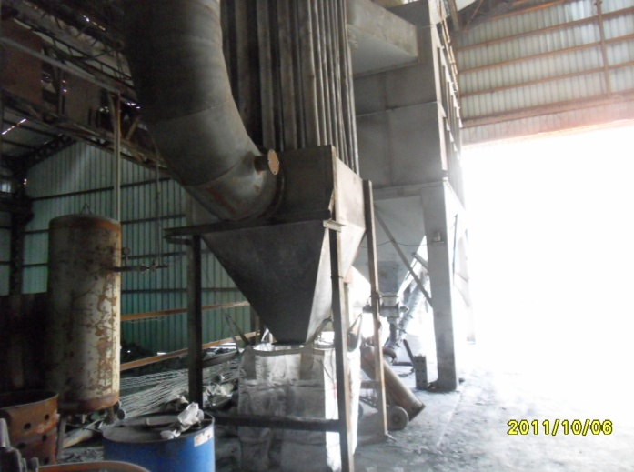

b.經常以真空吸引方式去除地板之鉛塵(尤其是集塵設備周圍)，或以水沖洗至重金屬廢水處理設施(需設置導流)，保持地板乾淨，避免粉塵飛揚。

c.建議員工於接近熔爐及煙灰回收及清掃作業時配戴具有呼氣閥之N95口罩，或有濾罐之分陳過濾式呼吸具；其他現場環境作業至少需配戴有效之防塵口罩。

d.休息室與盥洗室配置於廠房外。

e.進入休息室前先以肥皂等洗手、以衣刷刷除工作服上鉛塵、脫除工作鞋(備有休息室專用拖鞋)，避免將鉛塵帶入休息室。

f.員工下班前應脫除工作服、沐浴後更換更換乾淨衣物，避免將鉛塵帶回家中；工作場所應置被清洗工作服之專用洗衣、脫水、曬乾設施。

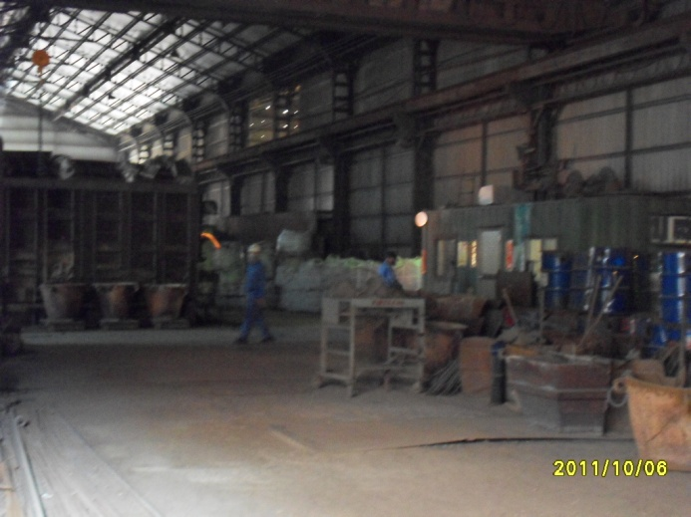

g.工作場所禁止飲食吸煙並明顯揭示，飲食前要求漱口。

B.金屬燻煙:

a.建議反射爐上方屋頂上方加強排氣能力，使室內熱燻煙有效排出室外。

b.作業時間內增加牆面對外直接開口面積，使金屬燻煙更易於排出。

**3. 辨識與評估工作場所環境及作業之危害。**

(1)臨廠服務訪視現場後，發現該工廠較顯著為化學性危害，事業單位應定期委託認證實驗室進行作業環境測定，以了解鉛、粉塵，或其他毒化物在空氣中的濃度。此次服務發現該事業單位並無此資料，故下次訪查預計將進行空氣採樣。

(2)人員需於反射爐平台上方以器具伸入開口攪拌高溫金屬液，有暴露於金屬燻煙及高溫之風險。(如下圖所示)

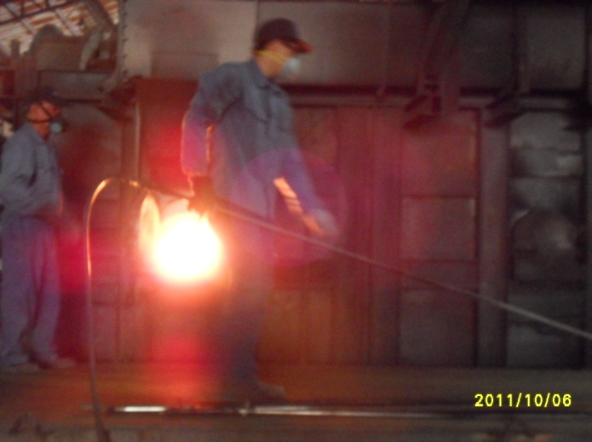

**4.提出作業環境安全衛生設施改善規劃之建議。**

(1)建議反射爐上方屋頂上方加強排氣能力，使室內熱燻煙有效排出室外。

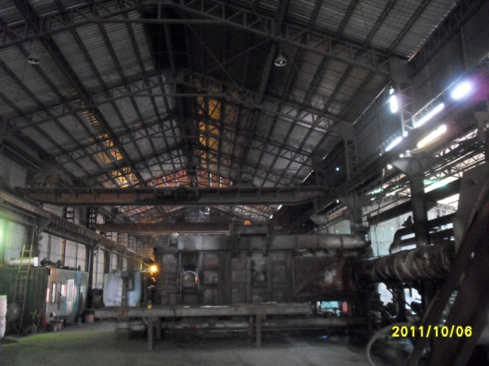

(2)作業時間內增加牆面對外直接開口面積，使金屬燻煙更易於排出(但因此通風方式於可能因雨水滲入，造成水蒸氣爆炸之危害須事先採取預防措施)。

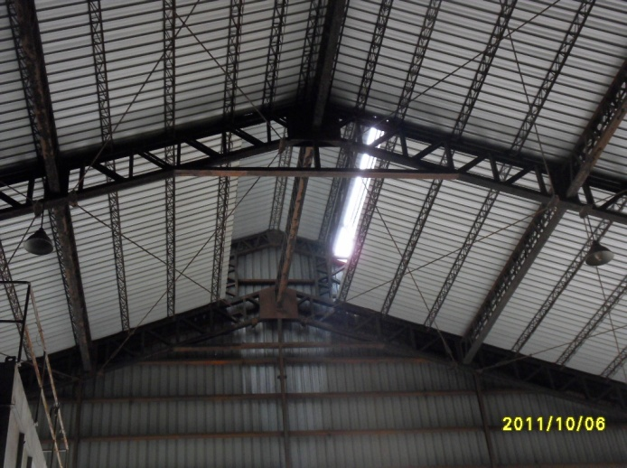

**第二次臨廠服務**

1.調查勞工健康情形與作業之關連性，並對健康高風險勞工進行健康風險評估，採取必要之預防及健康促進措施。

說明：

(1)聯絡認證實驗室對事業單位執行鉛作業環境測定。

(2)執行方法：

A.採樣數量：預計採集10個樣本，利用自動空氣採樣器(SKC-2000)採樣。

B.採樣地點及人員：根據第一次臨廠訪視結果決定。

a.採樣地點：6個放在不同地點採樣，進行區域環境採樣，地點包括： 2間休息室、熔爐下、產品收集處、爐渣收集處、其它作業區；

b.其餘4個背在作業工人身上進行勞工個人暴露濃度採樣

C.採樣時間：上午9時放置，下午3時回收，採樣時間約6小時。下午約3時30分，高雄市勞檢處游淳淼先生及其助手把10個空氣採樣器回收。

D.現場觀察結果：4人身上有2個空氣採樣器可能故障，其餘6個空氣採樣器有些用裸視就可看到濾紙上有黑點。

**第三次臨廠服務**--安排體檢

1. 早上9：00集合，進行體檢，空腹8小時，檢查時間約1小時（9個人總共花費的時間）。
2. 體檢地點：XXX樓上。
3. 體檢結束後進行鉛作業衛教講座。
4. 血液樣本送勞委會與衛生署公告之合格血中鉛實驗室。

**第四次臨廠服務**

1. 對健康高風險勞工進行健康風險評估，採取必要之預防及健康促進措施。
2. 鉛作業環境測定。
3. 辨識與評估工作場所環境及作業之危害。
4. 作業環境安全衛生設施改善規劃之建議。
5. 勞工之健康教育、健康促進與衛生指導之策劃。

**第五次及以後的臨廠服務**

1. 持續鉛作業環境測定。
2. 辨識與評估工作場所環境及作業之危害。
3. 持續鉛作業環境尤其是鉛粉塵控制改善。
4. 安排每年之鉛作業特殊健檢。
5. 勞工之健康教育、健康促進與衛生指導之進行。

**拾壹、鉛作業防護計畫檢核表**

|  |  |  |  |  |  |  |  |  |  |
| --- | --- | --- | --- | --- | --- | --- | --- | --- | --- |
| 評估指標 | 項次 | 內容 | | 評估情形 | | 未達目標說明 | 改善計畫 | 實行措施 | 事後評量及說明 |
| 是 | 否 |
| **作業環境評估** | 1 | 定期實施鉛作業環境測定。 | |  |  |  |  |  |  |
| 2 | 針對鉛作業訂有含採樣策略之作業環境測定計畫。 | |  |  |  |  |  |  |
| 3 | 依規定記錄並保存勞工鉛作業環境測定報告。 | |  |  |  |  |  |  |
| 4 | 定期清潔鉛作業場所。 | |  |  |  |  |  |  |
| 5 | 定期檢查及保養通風換氣系統。 | |  |  |  |  |  |  |
| 6 | 設置淋浴及盥洗設備。 | |  |  |  |  |  |  |
| 7 | 設置更衣及洗衣設備。 | |  |  |  |  |  |  |
| 8 | 針對鉛作業實施正確的個人防護具使用管理措施？（如領用紀錄及適當的清潔措施及放置地點）。 | |  |  |  |  |  |  |
| 9 | 提供鉛作業員工型式正確且數量足夠之防護具。 | |  |  |  |  |  |  |
| 其他建議事項： | | | | | | | | |
| **危害風險評估** | 1 | 針對鉛作業設計危害通識計畫。 | |  |  |  |  |  |  |
| 2 | 備有鉛作業所需之物質安全資料表並定期更新。 | |  |  |  |  |  |  |
| 3 | 作業現場有提供有害物質清單及張貼危害警告標示。 | |  |  |  |  |  |  |
| 其他建議事項： | | | | | | | | |
| **危害控制與預防** | 1 | | 在鉛作業場所正確設置局部排氣裝置。 |  |  |  |  |  |  |
| 2 | | 鉛作業場所局部排氣裝置之效能可有效排除有害物。 |  |  |  |  |  |  |
| 3 | | 針對鉛作業場所之局部排氣設備定期進行維護與管理。 |  |  |  |  |  |  |
| 其他建議事項： | | | | | | | | |
| **員工教育訓練與安衛知識需求** | 1 | | 鉛作業主管接受必要之安全衛生教育訓練。 |  |  |  |  |  |  |
| 2 | | 針對鉛作業人員實施安全衛生教育訓練。 |  |  |  |  |  |  |
| 3 | | 教導鉛作業人員確實使用防護具之方法。 |  |  |  |  |  |  |
| 其他建議事項： | | | | | | | | |
| **員工健康評估與管理** | 1 | | 鉛作業人員特殊體(健)檢。 |  |  |  |  |  |  |
| 2 | | 針對特殊健康檢查異常者，進一步追蹤並協助安排複檢。 |  |  |  |  |  |  |
| 3 | | 依特殊體(健)檢結果進行選配工、分級管理及工作調配。 |  |  |  |  |  |  |
| 4 | | 向當地主管機關報備特殊健康檢查異常結果。 |  |  |  |  |  |  |
| 其他建議事項： | | | | | | | | |

**拾貳、參考文獻**

* + 1. World Health Organization. Environmental Health Criteria 165: Inorganic lead. Geneva: World Health Organization; 1995.
    2. Castellino N, Castellino P, Sannolo N. Inorganic lead exposure: metabolism and intoxication. Boca Raton, Fla.: Lewis Publishers; 1995.
    3. 葛謹，鍾孝民，王榮德. 鉛中毒. 台灣醫學誌1989；88 (附冊)：s402-14.
    4. 行政院勞工委員會: 勞工作業環境空氣中有害物容許濃度標準。民國 99 年 01月26日修正。
    5. 行政院衛生署國民健康局: 特別危害健康作業健康檢查指引。民國96 年11 月出版。
    6. IARC Working Group on the Evaluation of Carcinogenic Risks to Humans: IARC Monographs on the Evaluation of Carcinogenic Risks to Humans, Volume 87 Inorganic and Organic Lead Compounds. Lyon, France, 2006.
    7. Rabinowitz MB, Wetherill GW, Kopple JD. Lead metabolism in the normal human: stable isotope studies. Science. 1973; 182(113):725-7.
    8. Rabinowitz MB, Wetherill GW, Kopple JD. Kinetic analysis of lead metabolism in healthy humans. J Clin Invest 1976;58(2):260-70.
    9. Rabinowitz M, Wetherill GW, Kopple JD. Studies of human lead metabolism by use of stable isotope tracers. Environ Health Perspect 1974;7:145-53.
    10. Gross SB. Human oral and inhalation exposures to lead: summary of Kehoe balance experiments. J Toxicol Environ Health 1981;8(3):333-77.
    11. Chamberlain AC. Prediction of response of blood lead to airborne and dietary lead from volunteer experiments with lead isotopes. Proc R Soc Lond B Biol Sci 1985;224(1235):149-82.
    12. Snee RD. Evaluation of studies of the relationship between blood lead and air lead. Int Arch Occup Environ Health 1981;48(3):219-42.
    13. Chamberlain AC. Effects of airborn lead on blood lead. Atoms Environ 1983;17:677-692.
    14. King E, Conchie A, Hiett D, Milligan B. Industrial lead absorption. Ann Occup Hyg 1979;22(3):213-39.
    15. Gartside PS, Buncher CR, Lerner S. Relationship of air lead and blood lead for workers at an automobile battery factory. Int Arch Occup Environ Health 1982;50(1):1-10.
    16. Bishop L, Hill WJ. A study of the relationship between blood lead and occupational air lead levels. Am Stat 1983;37:471-475.
    17. Staudinger KC, Roth VS. Occupational lead poisoning. Am Fam Physician 1998;57:719-26.
    18. Chuang HY, Lee T ML, Chao KY, Wang JD, Hu H. Relationship of blood lead levels to personal hygiene habits in lead battery workers: Taiwan, 1991-1997. Am. J. Ind. Med. 1999, 35:595-603.

19. Kosnett MJ, Wedeen RP, Rothenberg SJ, Hipkins KL, Materna BL, Schwartz BS, et al. Recommendations for medical management of adult lead exposure. Environ Health Perspect 2007; 115: 463-71.